Planuojamo įsigyti (jau pastatyto) arba statyti (pagaminti) specializuota vidaus vandens transporto priemonės (Laivas), aprašymas:

1.1. Tikslas
Biudžetinė įstaiga ,,Klaipėdos paplūdimiai“ planuoja įsigyti vietinės reikšmės vidaus vandenų kelio priežiūrai tinkamą laivą. Jis bus skirtas vietinės reikšmės vidaus vandens kelio Akmena - Danė priežiūrai, įskaitant:
- Navigacinių ženklų montavimą ir priežiūrą;
- Laivakelio žymėjimą bujais;
- Laivybai trukdančių kliūčių šalinimą;
- Vandens taršos ir upės būklės stebėjimą;
- Medžių šalinimą bei genėjimą;
- Potvynio padarinių tvarkymo darbus ir t.t,.
1.2. Bendri duomenys (preliminarūs), gali kisti pagal parengtą projektą
- Korpuso medžiaga: Jūrinis aliuminis 4-5 mm.
- Ilgis: 8,0 m
- Plotis: 3,0 m
- Grimzlė: ~0,5 m (priklauso nuo apkrovos)
- Aukštis nuo vandens paviršiaus (vaterlinijos) ne daugiau kaip 2,5 m
- Svoris (tuščias): ~2 500 kg
- Keliamoji galia: ~2 000 kg
1.3. Variklio sistema
- Pagrindinis variklis: iki 150 AG keturtaktis pakabinamas benzininis variklis (arba 2 vnt. mažesnės galios, kurių bendras galingumas ne didesnis negu 150 AG).
- Degalų bako talpa: ~100-125 L
- Maksimalus greitis: ~20 mazgų (priklauso nuo variklio galios)
- Ekonominis greitis: ~10–15 mazgų
1.4. Elektrinė sistema
- Akumuliatoriai: 2 x 12V, 100 Ah
- Elektros instaliacija: 12V/24V sistema su USB ir 220V inverteriu
- Navigacinės šviesos: LED sistemos
- Valdymo pultas: Elektroninė arba mechaninė valdymo sistema
- Navigaciniai šviestuvai : kaip numato COLREG
1.5. Manipuliatorius
- Tipas: Hidraulinis kranas/manipuliatorius
- Keliamoji galia: ~500–1000 kg (priklausomai nuo modelio)
- Strėlės ilgis: ~3–5 m
- Valdymas: Rankinis arba belaidis nuotolinis pultas

1.6. Dizainas ir papildoma įranga
- Vairinė: Uždara su panoraminiais langais(įrengti langų valytuvai) ir ergonomiška valdymo zona, įrengta ,,Webasto“ šildymo sistema
- Denis: Sustiprintas neslidus paviršius
- Turėklai (lejeriai) : Aliuminio
- Krovinių zona: Atvira, su tvirtinimo taškais kroviniams bei manipuliatoriui
- Inkaro sistema: Elektrinis inkaras
- Laivapriekyje: pavairavimo sistema
- Eholotas: su programine įranga
- Gelbėjimosi įranga: Pagal įgulos skaičių gelbėjimosi ratai, liemenės, gesintuvai, nedegus audeklas ir t.t.
1.7. Paskirtis
- Hidrotechniniai darbai – povandeninių konstrukcijų priežiūra, tilto ar krantinės remonto darbai
- Krovinių transportavimas – statybinių medžiagų, įrangos ir kitų sunkių objektų pervežimas
- Gelbėjimo operacijos – įranga gelbėjimui iš vandens ar objektų pašalinimui iš kelio
- Vandens kelio priežiūra – navigacinių ženklų montavimas, taršos kontrolė, potvynio padarinių likvidavimas

1.8. Laivo eskizas. Eskizas pateikiamas ne kaip konkretus planuojamas įsigyti vidaus vandenų laivas. Projektavimo eigoje laivo korpuso konstrukcijos, sudedamosios dalys, aprūpinimo įranga ir t.t gali keistis. Laivo eskizas - BĮ ,,Klaipėdos paplūdimiai“ įsivaizduojamas specialiosios paskirties laivas.

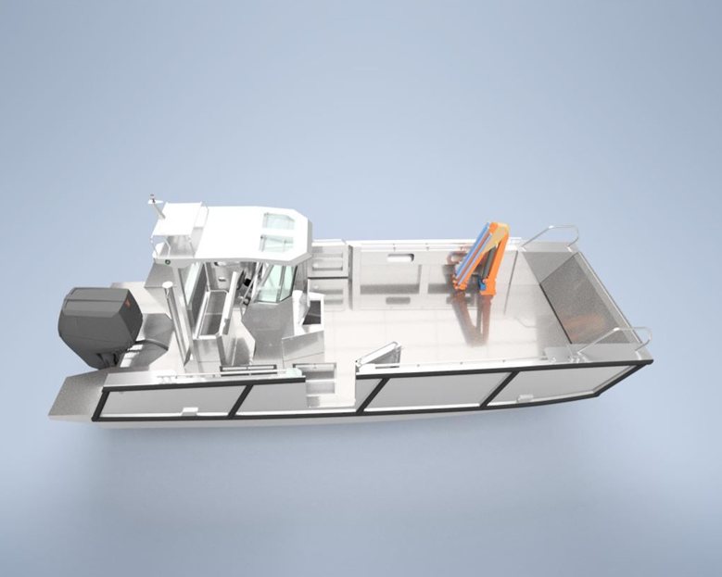

1.9. Laivo projektavimui ir statybai (arba jau pastatyto laivo) taikomi teisės aktai bei standartai:

Lietuvos transporto saugos administracijos direktoriaus 2023 m. balandžio 25 d. įsakymas Nr. 2BE-92 ,,Dėl vidaus vandenų transporto priemonių techninių reikalavimų aprašo patvirtinimo“.

LIETUVOS RESPUBLIKOS SUSISIEKIMO MINISTRO 2008 m. gruodžio 29 d. įsakymas Nr. 3-512 ,,Dėl techninių reikalavimų vidaus vandenų transporto priemonėms, plaukiojančioms Europos Sąjungos vidaus vandenų keliais, nustatymo, Europos Sąjungos vidaus vandenų laivybos sertifikatų išdavimo, pratęsimo, atnaujinimo, pakeitimo ir panaikinimo, klasifikavimo bendrovių pripažinimo tvarkos aprašo patvirtinimo“.

Europos standartas, kuriuo nustatomi techniniai reikalavimai vidaus vandenų laivams (ES-TRIN 2025/1).

Kiti galiojantys ISO (Mažieji laivai) standartai.

1.10. Laivo registravimas:

Laivo tiekėjas (statytojas arba pardavėjas) vidaus vandenų specializuotą laivą priregistruoja Lietuvos transporto saugos administracijoje, pateikdamas laivo brėžinius, sertifikatus ir kitus būtinus dokumentus.

